primero ingresa a app inventor después crear un nuevo proyecto ya que te mande a otra pagina con un celular en medio empezar a poner los componentes que necesitamos que son: botones,etiquetas,traductor y por ultimo el campo de texto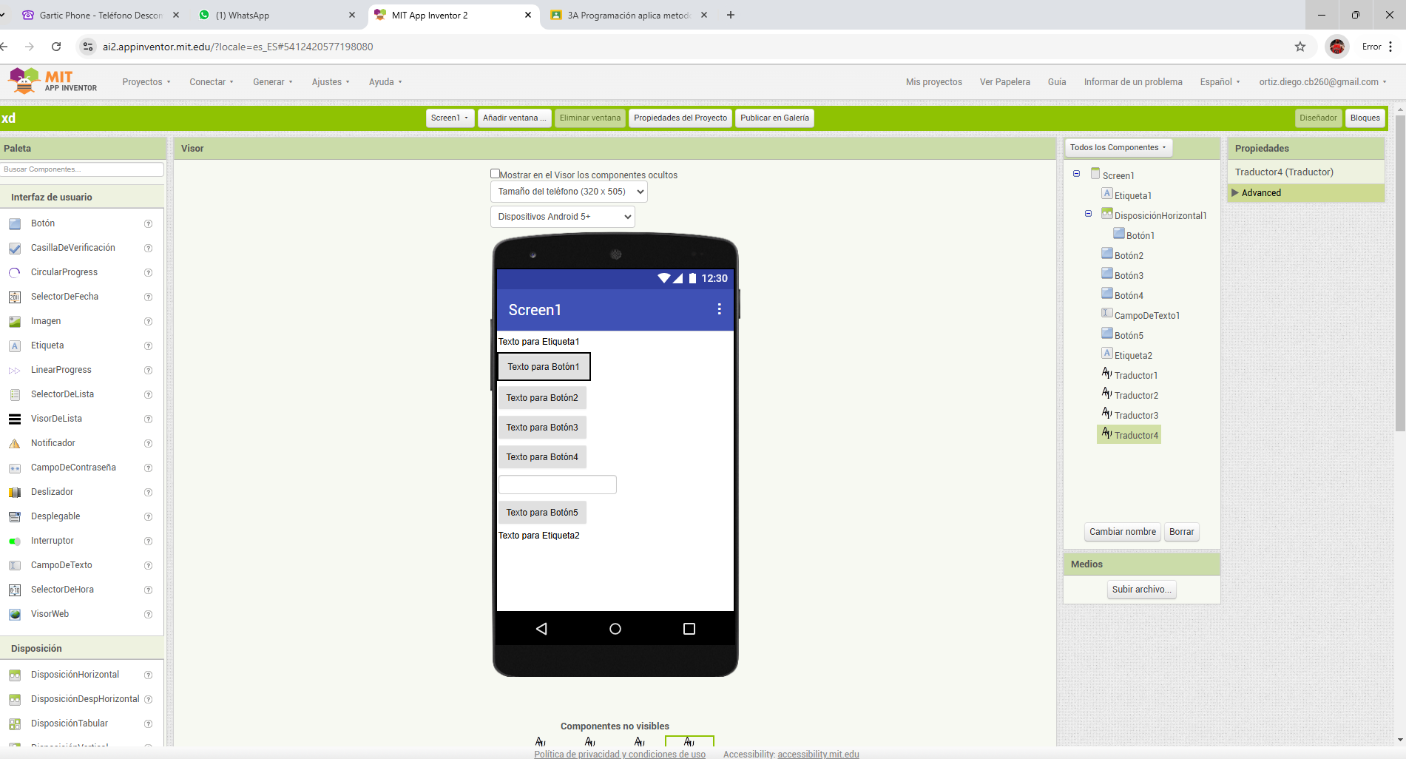

después de eso cambiarle el nombre a los componentes para no equivocarnos a la hora de hacer nuestro código, después ajustar el tamaño color y posición de los componentes y ponerle fotos a los botones de su respectiva bandera al idioma al que traducirá debe quedar algo asi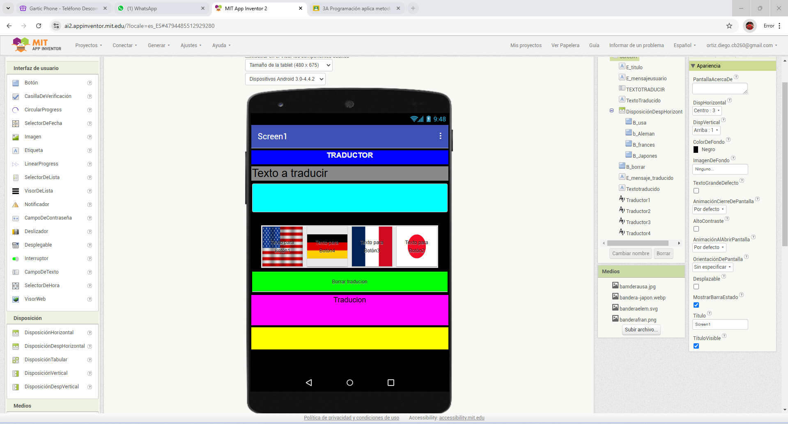

Despues empezamos a hacer nuestro código empezando con los botones para que puedan traducir las palabras giate de estos para poder hacer tu programa bien

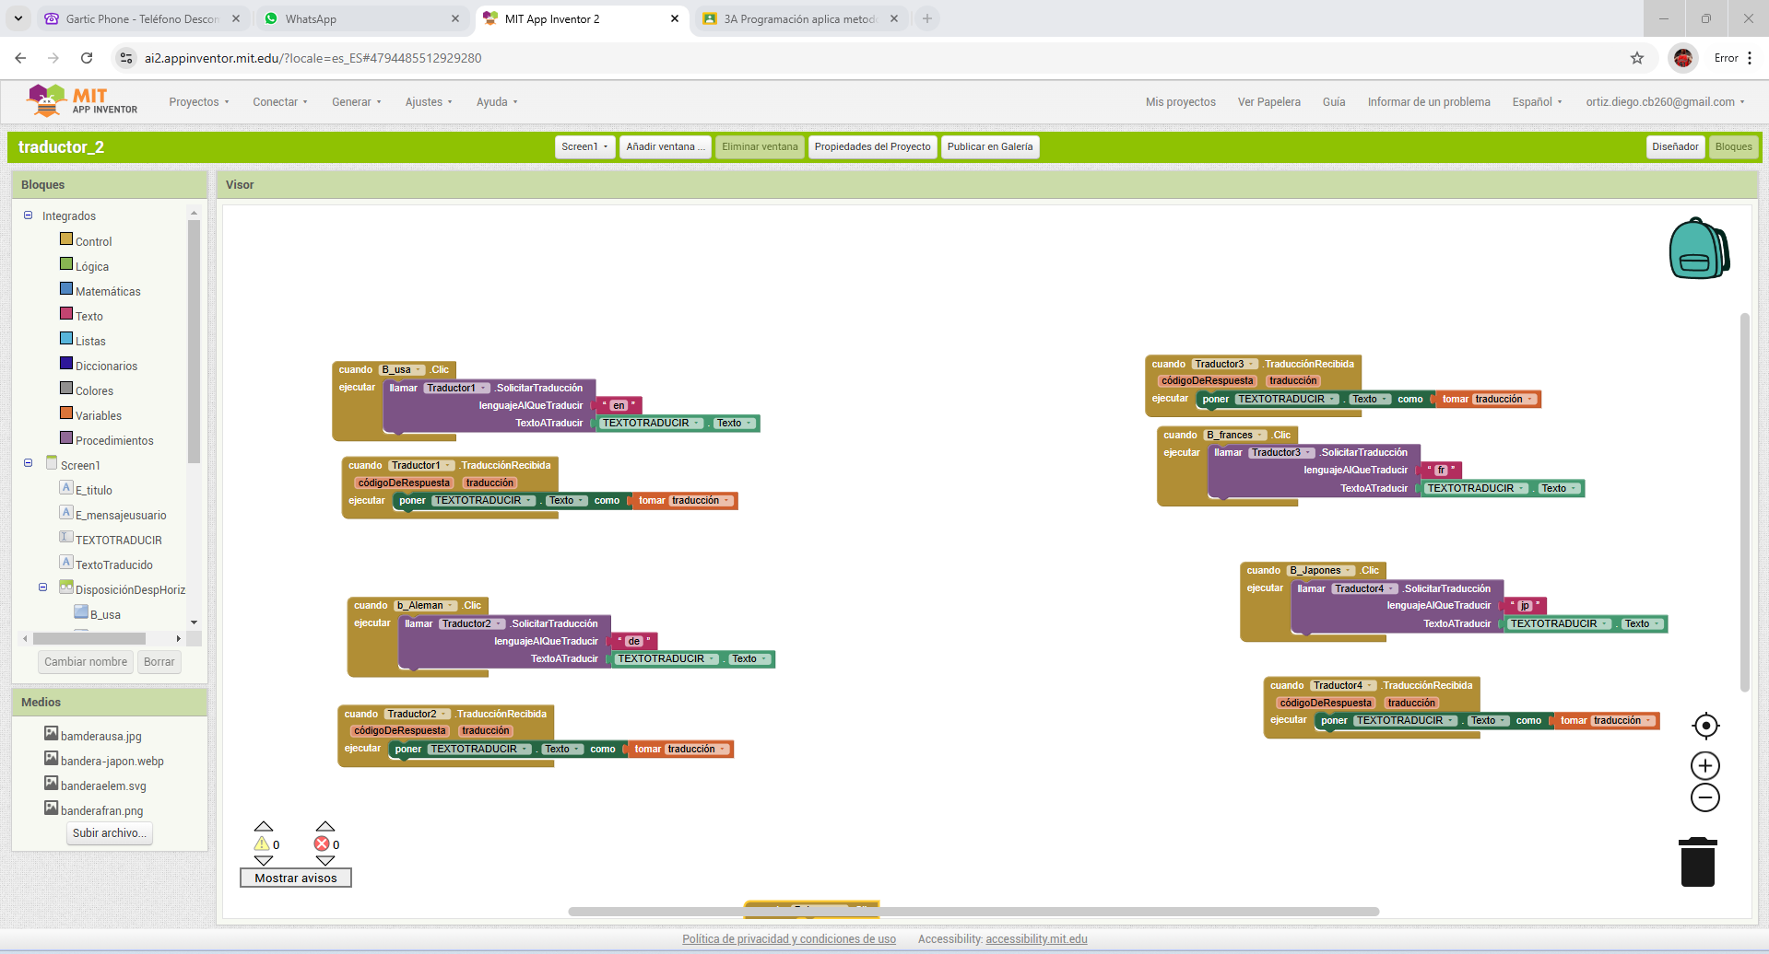

Después hacemos para borrar las palabras debería quedar asi

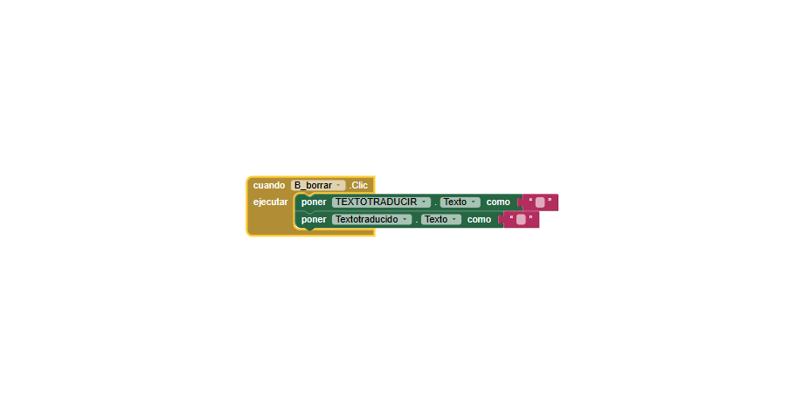

Y tendríamos lista nuestra app soloquedaria probarla,eso seria todo gracias por leer y prrestamer un ratito de su tiempo nos vemos y gracias <3